**Лабораторная работа 10 по теме “Линейные однонаправленные списки”**

**Задание 1:**

Создать тип Сотрудник с полями ФИО; возраст, должность, дата рождения. Создайте односвязный список в котором будут присутствовать возможности:

1. Инициализация списка

2. Добавление нового сотрудника

3. Удаление сотрудника

4. Проверка списка на пустоту

5. Поиск сотрудника по фамилии, имени и отчеству

6. Поиск сотрудников по возрасту

7. Очистка списка

**Решение:**

using System;

using System.Linq;

using System.Collections.Generic;

namespace ConsoleApp13

{

class Program

{

public string Name { get; set; }

static void Main()

{

string cmd;

LinkedList<string> name = new LinkedList<string>();

name.AddFirst("Константин");

name.AddFirst("Павел");

name.AddFirst("Алексей");

name.AddFirst("Антон");

name.AddFirst("Вадим");

name.AddFirst("Ваня");

name.AddFirst("Влад");

name.AddFirst("Егор");

name.AddFirst("Кирил");

name.AddFirst("Олег");

LinkedListNode<string> node;

Console.WriteLine("\n\nИмена сотрудников:");

Console.WriteLine();

for (node = name.Last; node != null; node = node.Previous)

Console.Write(node.Value + "\t");

LinkedList<string> surname = new LinkedList<string>();

surname.AddFirst("Сергеевич");

surname.AddFirst("Андреевич");

surname.AddFirst("Анатольевич");

surname.AddFirst("Ростович");

surname.AddFirst("Вичканов");

surname.AddFirst("Сотников");

surname.AddFirst("Лысаков");

surname.AddFirst("Крид");

surname.AddFirst("Kужбакутеев");

surname.AddFirst("Воитенко");

Console.WriteLine("\n\nФамилии сотрудников: ");

Console.WriteLine();

for (node = surname.Last; node != null; node = node.Previous)

Console.Write(node.Value + "\t");

LinkedList<string> patronymic = new LinkedList<string>();

patronymic.AddFirst("Алексеевич");

patronymic.AddFirst("Александрович");

patronymic.AddFirst("Сергеевич");

patronymic.AddFirst("Гостович");

patronymic.AddFirst("Егорович");

patronymic.AddFirst("Кридович");

patronymic.AddFirst("Носович");

patronymic.AddFirst("Незнаювич");

patronymic.AddFirst("Владиславич");

patronymic.AddFirst("Олегович");

Console.WriteLine("\n\nОтчества сотрудников: ");

Console.WriteLine();

for (node = patronymic.Last; node != null; node = node.Previous)

Console.Write(node.Value + "\t");

LinkedList<string> age = new LinkedList<string>();

age.AddFirst("47");

age.AddFirst("49");

age.AddFirst("26");

age.AddFirst("35");

age.AddFirst("25");

age.AddFirst("21");

age.AddFirst("43");

age.AddFirst("50");

age.AddFirst("22");

age.AddFirst("23");

Console.WriteLine("\n\nВозраст сотрудников: ");

Console.WriteLine();

for (node = age.Last; node != null; node = node.Previous)

Console.Write(node.Value + "\t");

LinkedList<string> birthday = new LinkedList<string>();

birthday.AddFirst("22.01.1980");

birthday.AddFirst("23.12.1954");

birthday.AddFirst("12.04.1976");

birthday.AddFirst("31.03.1961");

birthday.AddFirst("02.09.1991");

birthday.AddFirst("05.07.1943");

birthday.AddFirst("07.04.1987");

birthday.AddFirst("23.02.1945");

birthday.AddFirst("22.08.1984");

birthday.AddFirst("30.01.1953");

Console.WriteLine("\n\nДата рождения сотрудников: ");

Console.WriteLine();

for (node = birthday.Last; node != null; node = node.Previous)

Console.Write(node.Value + "\t");

LinkedList<string> dept = new LinkedList<string>();

dept.AddFirst("Помошник");

dept.AddFirst("Администратор");

dept.AddFirst("Глав.помошник");

dept.AddFirst("Руководитель");

dept.AddFirst("Директор");

dept.AddFirst("Маркетолог");

dept.AddFirst("Заведующий");

dept.AddFirst("Глв.администратор");

dept.AddFirst("Менеджер");

dept.AddFirst("Бугалтер");

Console.WriteLine("\n\nдолжность сотрудников: ");

Console.WriteLine();

for (node = dept.Last; node != null; node = node.Previous)

Console.Write(node.Value + "\t");

while (true)

{

Console.WriteLine();

Console.WriteLine("==================");

System.Console.WriteLine("Введите команду:");

Console.WriteLine("==================");

cmd = System.Console.ReadLine();

if (cmd == "Удалить сотрудника")

{

System.Console.WriteLine("Введите имя сотрудника: ");

name.Remove(System.Console.ReadLine());

System.Console.WriteLine("Введите фамилию сотрудника: ");

surname.Remove(System.Console.ReadLine());

System.Console.WriteLine("Введите отчество сотрудника: ");

patronymic.Remove(System.Console.ReadLine());

System.Console.WriteLine("Введите возраст сотрудника");

age.Remove((System.Console.ReadLine()));

System.Console.WriteLine("Введите дату рождения сотрудника");

birthday.Remove(System.Console.ReadLine());

System.Console.WriteLine("Введите должность сотрудника");

dept.Remove(System.Console.ReadLine());

System.Console.WriteLine("Сотрудник с этими данными удалён!");

}

else if (cmd == "Добавить сотрудника")

{

System.Console.WriteLine("Введите имя сотрудника: ");

name.AddFirst(System.Console.ReadLine());

System.Console.WriteLine("Введите фамилию сотрудника: ");

surname.AddFirst(System.Console.ReadLine());

System.Console.WriteLine("Введите отчество сотрудника: ");

patronymic.AddFirst(System.Console.ReadLine());

System.Console.WriteLine("Введите возраст сотрудника");

age.AddFirst((System.Console.ReadLine()));

System.Console.WriteLine("Введите дату рождения сотрудника");

birthday.AddFirst(System.Console.ReadLine());

System.Console.WriteLine("Введите должность сотрудника");

dept.AddFirst(System.Console.ReadLine());

System.Console.WriteLine("Сотрудник с этими данными добавлен!");

}

else if (cmd == "Информация о сотрудниках")

{

Console.WriteLine("\n\nИмена сотрудников:");

Console.WriteLine();

for (node = name.Last; node != null; node = node.Previous)

Console.Write(node.Value + "\t");

Console.WriteLine("\n\nФамилии сотрудников: ");

Console.WriteLine();

for (node = surname.Last; node != null; node = node.Previous)

Console.Write(node.Value + "\t");

Console.WriteLine("\n\nОтчества сотрудников: ");

Console.WriteLine();

for (node = patronymic.Last; node != null; node = node.Previous)

Console.Write(node.Value + "\t");

Console.WriteLine("\n\nВозраст сотрудников: ");

Console.WriteLine();

for (node = age.Last; node != null; node = node.Previous)

Console.Write(node.Value + "\t");

Console.WriteLine("\n\nДата рождения сотрудников: ");

Console.WriteLine();

for (node = birthday.Last; node != null; node = node.Previous)

Console.Write(node.Value + "\t");

Console.WriteLine("\n\nдолжность сотрудников: ");

Console.WriteLine();

for (node = dept.Last; node != null; node = node.Previous)

Console.Write(node.Value + "\t");

}

else if (cmd == "Очистить список сотрудников")

{

name.Clear();

surname.Clear();

patronymic.Clear();

age.Clear();

birthday.Clear();

dept.Clear();

Console.WriteLine("Список сотрудников был полносвтью очищен");

}

}

}

}

}

В результате консоль нам выведет:

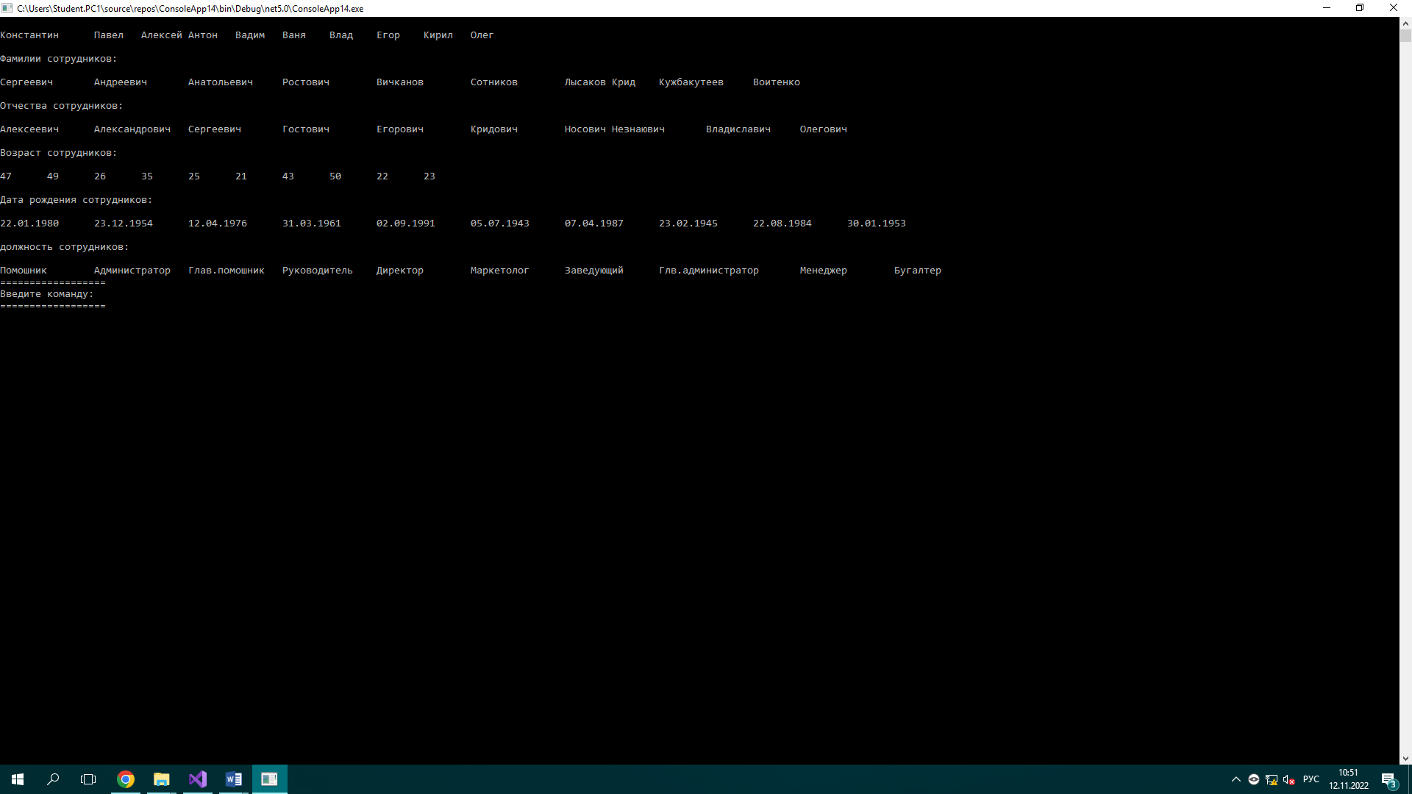

Имена сотрудников:

Константин Павел Алексей Антон Вадим Ваня Влад Егор Кирил Олег

Фамилии сотрудников:

Сергеевич Андреевич Анатольевич Ростович Вичканов Сотников Лысаков Крид Kужбакутеев Воитенко

Отчества сотрудников:

Алексеевич Александрович Сергеевич Гостович Егорович Кридович Носович Незнаювич Владиславич Олегович

Возраст сотрудников:

47 49 26 35 25 21 43 50 22 23

Дата рождения сотрудников:

22.01.1980 23.12.1954 12.04.1976 31.03.1961 02.09.1991 05.07.1943 07.04.1987 23.02.1945 22.08.1984 30.01.1953

должность сотрудников:

Помошник Администратор Глав.помошник Руководитель Директор Маркетолог Заведующий Глв.администратор Менеджер Бугалтер

==================

Введите команду:

==================

Давайте удалим и добавим сотрудника:

*Удаление сотрудника:*

Имена сотрудников:

Константин Павел Алексей Антон Вадим Ваня Влад Егор Кирил Олег

Фамилии сотрудников:

Сергеевич Андреевич Анатольевич Ростович Вичканов Сотников Лысаков Крид Kужбакутеев Воитенко

Отчества сотрудников:

Алексеевич Александрович Сергеевич Гостович Егорович Кридович Носович Незнаювич Владиславич Олегович

Возраст сотрудников:

47 49 26 35 25 21 43 50 22 23

Дата рождения сотрудников:

22.01.1980 23.12.1954 12.04.1976 31.03.1961 02.09.1991 05.07.1943 07.04.1987 23.02.1945 22.08.1984 30.01.1953

должность сотрудников:

Помошник Администратор Глав.помошник Руководитель Директор Маркетолог Заведующий Глв.администратор Менеджер Бугалтер

==================

Введите команду:

==================

Удалить сотрудника

Введите имя сотрудника:

Константин

Введите фамилию сотрудника:

Сергеевич

Введите отчество сотрудника:

Алексеевич

Введите возраст сотрудника

47

Введите дату рождения сотрудника

22.01.1980

Введите должность сотрудника

Помошник

Сотрудник с этими данными удалён!

==================

Введите команду:

==================

Информация о сотрудниках

Имена сотрудников:

Павел Алексей Антон Вадим Ваня Влад Егор Кирил Олег

Фамилии сотрудников:

Андреевич Анатольевич Ростович Вичканов Сотников Лысаков Крид Kужбакутеев Воитенко

Отчества сотрудников:

Александрович Сергеевич Гостович Егорович Кридович Носович Незнаювич Владиславич Олегович

Возраст сотрудников:

49 26 35 25 21 43 50 22 23

Дата рождения сотрудников:

23.12.1954 12.04.1976 31.03.1961 02.09.1991 05.07.1943 07.04.1987 23.02.1945 22.08.1984 30.01.1953

должность сотрудников:

Администратор Глав.помошник Руководитель Директор Маркетолог Заведующий Глв.администратор Менеджер Бугалтер

==================

Введите команду:

==================

Как мы видим сотрудник Константин Сергеевич был успешно удалён:

*Теперь добавим сотрудника:*

Имена сотрудников:

Константин Павел Алексей Антон Вадим Ваня Влад Егор Кирил Олег

Фамилии сотрудников:

Сергеевич Андреевич Анатольевич Ростович Вичканов Сотников Лысаков Крид Kужбакутеев Воитенко

Отчества сотрудников:

Алексеевич Александрович Сергеевич Гостович Егорович Кридович Носович Незнаювич Владиславич Олегович

Возраст сотрудников:

47 49 26 35 25 21 43 50 22 23

Дата рождения сотрудников:

22.01.1980 23.12.1954 12.04.1976 31.03.1961 02.09.1991 05.07.1943 07.04.1987 23.02.1945 22.08.1984 30.01.1953

должность сотрудников:

Помошник Администратор Глав.помошник Руководитель Директор Маркетолог Заведующий Глв.администратор Менеджер Бугалтер

==================

Введите команду:

==================

Добавить сотрудника

Введите имя сотрудника:

Дима

Введите фамилию сотрудника:

Малякин

Введите отчество сотрудника:

Алексей

Введите возраст сотрудника

17

Введите дату рождения сотрудника

22.11.2004

Введите должность сотрудника

Админ комп.сетей

Сотрудник с этими данными добавлен!

==================

Введите команду:

==================

Информация о сотрудниках

Имена сотрудников:

Константин Павел Алексей Антон Вадим Ваня Влад Егор Кирил Олег Дима

Фамилии сотрудников:

Сергеевич Андреевич Анатольевич Ростович Вичканов Сотников Лысаков Крид Kужбакутеев Воитенко Малякин

Отчества сотрудников:

Алексеевич Александрович Сергеевич Гостович Егорович Кридович Носович Незнаювич Владиславич Олегович Алексей

Возраст сотрудников:

47 49 26 35 25 21 43 50 22 23 17

Дата рождения сотрудников:

22.01.1980 23.12.1954 12.04.1976 31.03.1961 02.09.1991 05.07.1943 07.04.1987 23.02.1945 22.08.1984 30.01.1953 22.11.2004

должность сотрудников:

Помошник Администратор Глав.помошник Руководитель Директор Маркетолог Заведующий Глв.администратор Менеджер Бугалтер Админ комп.сетей

==================

Введите команду:

==================